成交的秘密——顾问式销售技巧
The secret of a deal -- consultant selling skill
类型/Type：公开课 Public Training
语言/Language：中文Chinese
费用/Fee：4980元/人RMB

- 排期/Schedule
上海：2021年12月16-17日
北京：2021年10月28-29日
深圳：2021年11月18-19日

- 培训议程/Agenda
- 08:30-08:55 签到 Register | - 12:00-13:00 午餐 Luncheon
- 09:00-10:30 培训 Training | - 13:00-15:30 培训 Training
- 10:30-10:40 茶歇 Coffee Break | - 15:30-15:45 茶歇 Coffee Break
- 10:40-12:00 培训 Training | - 15:45-16:30 结束Training end

- 概述/Overview
培训对象：
主要面向客户经理、销售经理、售前顾问、销售代表等。

培训方式：
知识讲解，案例分析，小组研讨，角色扮演，情景模拟，实战练习，经验分享。

培训目标：
❑理解销售的关键环节；
❑有效挖掘客户需求、动机、并引导客户期望；
❑系统化学习呈现价值的方法和技巧提升赢单率；
❑掌握顾问式销售流程与步骤;
❑理解并能运用FAB、SPIN等顾问式销售技巧；
❑有意识的推动销售流程进展；
❑提高分析问题和解决问题的能力，使其成为专业的卓越销售顾问。

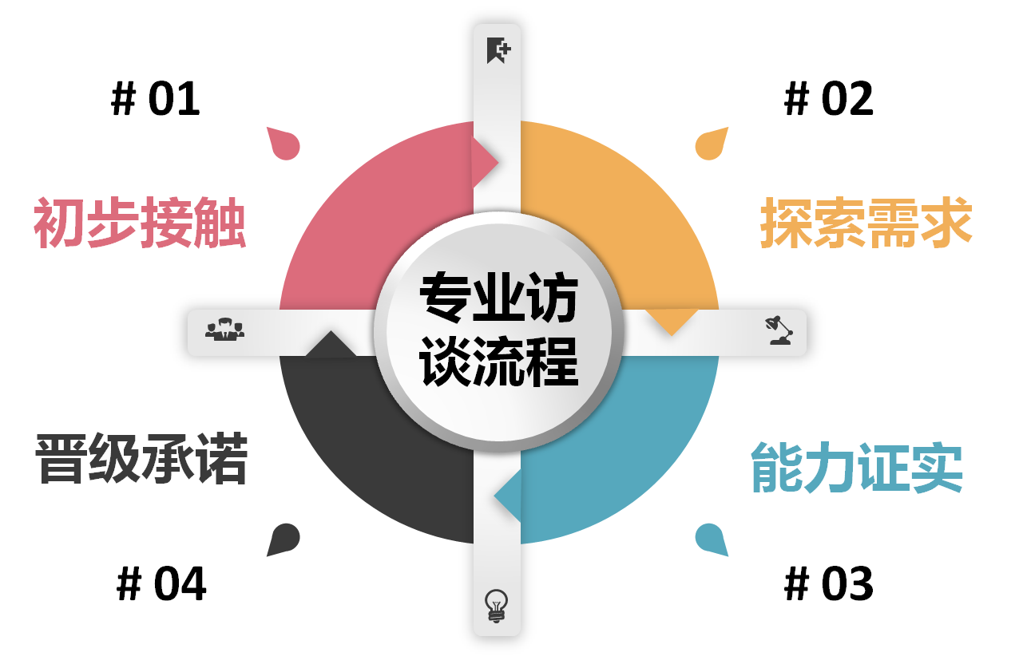
- 活动纲要/Outline
一、销售思维  1，B2B解决方案式销售定义  1）B2B与B2C的区别  2）什么是顾问式销售  2，成为顾问式销售的要素  1）销售的胜任力模型  工具运用：ASK模型  2）消费者购买行为分析  二、初步接触  1，专业访谈流程  1）启动 – 引起注意，获得好感  2）调查 – 沟通现状，引导需求  3）显示能力 – 推介产品利益与方案  4）取得承诺 – 实现销售进展与成交  2，建立信任  1）建立关系的目的  2）关系与信任的区别  互动研讨：如何在短时间建立客户的信任  三、需求调研  1，客户需求金字塔  1）思考：客户为什么会购买产品？  2）思考：客户为什么不购买？  3）客户的显性需求和隐性需求  互动研讨：客户不想购买的原因及对策方法  2，SPIN技法解析  1）状况性询问技巧  2）问题性询问技巧  3）暗示性询问技巧  4）需求确认性询问技巧  工具运用：SPIN提问工具的情景演练 | 四、能力证实  1，产品呈现  1）产品的FAB分析  2）产品能力定位  工具运用：FAB和产品能力工具表练习  3）唤醒你的产品优势  2，找出产品和客户的需求的链接点  1）问题与需求背后的原因？  2）与客户的价值交集  工具运用：客户需求与产品链接工具表使用  五、晋级承诺  1、为什么要有晋级承诺？  1）完成销售我们要有哪些销售行为  2）每个销售阶段的识别和划分  3）不同阶段客户关注的焦点  工具运用：客户购买逻辑  2、客户的晋级承诺对销售的影响  1）销售不是一个人销售  2）影响客户晋级承诺的要素  案例研讨：客户为什么不承诺

- 讲师介绍/Lecturer
韩老师

■ 16年市场营销团队与管理实战背景
■ 同济大学、清华大学、辽宁大学、西安大学、厦门大学、浙江大学、上海复旦、上海财大、上海交大、南京大学特聘讲师

从业经历：
他拥有16年市场营销团队实战与营销管理经历和磨练，从德国拜客、立邦涂料、赚道社交，历经销售代表、销售经理、大区总监、企业顾问的历练，使他对市场营销团队和营销管理的过程有着深刻的了解和丰富的经验。
长时间专研各大销售流派，有着扎实的理论知识和实战经验，同时，还获得了芬兰引导协会在中国的第一批认证，并把引导学习和销售培训完美的结合，形成了一套销售领域独有的集专业知识导入、销售技能培训、销售工具设计、销售行为训练和销售管理体系建设为一体的销售训练的落地模式。
经过多年的实践和上百家客户的实施，证明是一套可复制、可落地、可管理的销售训练方法，找到了一条销售绩效提升的有效路径。
他的长处在于能够很好地理解销售员以及销售管理层面临的痛苦、问题和挑战，通过与客户的对话以及对企业的实际情况分析和评估，制定出符合企业现状的建议解决方案。
协助企业更好地建立销售制度、销售内部培训制度，更好地进行绩效辅导和销售机会的分析等销售管理工作的改善与提升。

主要针对的企业问题：
- 成单机率低，销售指标不能完成；
- 过长的销售周期，完全失去控制；
- 无法接触真正的决策者；
- 很难有效地和潜在客户交流，错失机会；
- 在面临激烈竞争的机会中无法脱颖而出；
- 不能清楚有效地展现价值，陷入价格战；
- 没有有效的业务拓展方法，无法找到足够的机会；
- 没有适当的销售机会评估方法，在不合适的机会上浪费资源；
- 如何让销售管理者的经验做到可复制，帮助更多的销售人员赢取订单；
- ……

主讲课程：
《战略目标规划》、《销售业绩管控》、《销售队伍管理》、《大客户管理》、《策略销售》、
《顾问式销售》、《双赢谈判》、《销售路径图》、《销售人员职业竞争力提升》……

授课特点：
结合多年的市场营销团队工作背景，他在课堂教学中会非常注重理论与实际相互配合，并以大量实战及案例来引导和强化学习内容。
课程深入浅出、风格新颖、活跃，内容充实缜密、极富感召力。重视和学员之间的互动交流，引导并激发学员以达到最佳的授课效果。

部分服务企业：
金融保险：太平保险、平安保险、招商银行、江苏银行、兴业银行、中信泰、58金融 ……
通讯传媒：中国电信、中国移动、SMG、安徽高速传媒、新华传媒、麦广互娱、乐城传媒 ……
物业房产： 滨江国际、万街商业、金桥国际、盛世乐居、固特诚、上房物业、五角场集团 ……
化工行业：德邦化工、东明石化、中国石化、金光纸业、太阳纸业、东方雨虹、纳德化工 ……
新能源： 荷贝克、仪电电子、泰能新材料、维凯光电、三利谱光电、金海新能源、铂锐科技 ……
医药生物：卡苏生物、新华医疗、瑞艺宝、欧蒙生物、艾驰博特检测、识凌科技、HTQS ……
软件行业：德国迈格码、塞姆科技、德国西格玛、亿能电子、百胜集团、北醒科技、亿贝 ……
物流行业：EMS、饿了么、顺丰、中国邮政、中外运、德邦物流、中邮物流、上海港务局 ……
生产制造：亚大集团、住友电工、小松中国、声望声学、宏基、太阳电缆、通光集团、金通灵集团、特变电工、首钢机器人、德国博尔豪夫、联想电子、红旗仪表、太阳雨集团、永乾电机、八方电机、韩泰轮胎、马牌轮胎、跃龙轮胎、方太集团、CQC中国质量认证、河钢集团、武汉钢铁、日发纺机、金轮针布、春晖智控、华丰集团、国电通讯、德国汉格斯特、宁波亚德客、塞发过滤、格氏过滤、庆源激光、伊莱特重工、诺力叉车、绿友机械、航天信息、威迩徕德设备、上海城建、中信城建、德图仪器、光明乳业、康辉集团、正大制药、正广和 ……

